LAPORAN TUGAS
WORKSHOP SISTEM INFROMASI WEB SERVER
(TIF330805)
MINGGU KE-5 Pertemuan 1
SEMESTER III



ACARA 9
OOP MVC Lanjutan: Object, Dependency, Getter Setter

Disusun Oleh :

Rezza Wahyu Setya Adhy (E41250211)
Golongan A

PROGRAM STUDI DI LUAR KAMPUS UTAMA (PSDKU)
TEKNIK INFORMATIKA KAB. NGANJUK
JURUSAN TEKNOLOGI INFORMASI
POLITEKNIK NEGERI JEMBER
TAHUN 2026
- Studi Kasus
Controller yang langsung membuat new PDO di setiap method menjadi sulit diuji dan sulit diganti implementasinya. Dengan menyuntikkan dependency (Database) ke Constructor, kode menjadi lebih fleksibel dan testable.

Buatlah sebuah aplikasi Manajemen Data Mahasiswa sederhana yang menerapkan Object Composition, Dependency Injection, serta Getter dan Setter. Mahasiswa diminta untuk:
- Membuat class Database yang bertugas mengelola koneksi ke database menggunakan PDO.
- Membuat class MahasiswaRepository yang menerima objek Database melalui constructor (constructor injection) untuk melakukan operasi CRUD data mahasiswa. 3. Membuat class MahasiswaController yang menerima objek MahasiswaRepository melalui constructor, sehingga controller tidak lagi membuat koneksi database secara langsung.
- Mengubah seluruh atribut pada class Mahasiswa menjadi private, kemudian membuat getter dan setter untuk mengakses serta mengubah data.
- Menambahkan validasi sederhana pada setter, misalnya nama mahasiswa tidak boleh kosong dan NIM harus berupa angka.
- Menjalankan aplikasi untuk memastikan proses tambah, ubah, tampil, dan hapus data tetap berjalan setelah proses refactoring.
- Menjalankan aplikasi untuk memastikan proses tambah, ubah, tampil, dan hapus data tetap berjalan setelah proses refactoring.

- Output yang diharapkan: Mahasiswa mampu memahami penerapan Object Composition, Constructor Dependency Injection, serta penggunaan Getter dan Setter untuk menghasilkan kode yang lebih rapi, fleksibel, mudah diuji (testable), dan mudah dikembangkan.
- Buat file baru app/Models/Mahasiswa.php
<?php

namespace App\Models;

use InvalidArgumentException;

class Mahasiswa
{
private ?int $id = null;
private string $nim = '';
private string $nama = '';
private string $email = '';
private int $prodiId = 0;
private int $angkatan = 0;

public function getId(): ?int
{
return $this->id;
}

public function setId(?int $id): void
{
$this->id = $id;
}

public function getNim(): string
{
return $this->nim;
}

// ===== STUDI KASUS Langkah 5: validasi NIM harus angka =====
public function setNim(string $nim): void
{
if (!ctype_digit($nim)) {
throw new InvalidArgumentException("NIM harus berupa angka");
}
$this->nim = $nim;
}

public function getNama(): string
{
return $this->nama;
}

// ===== STUDI KASUS Langkah 5: validasi nama tidak boleh kosong =====
public function setNama(string $nama): void
{
if (trim($nama) === '') {
throw new InvalidArgumentException("Nama tidak boleh kosong");
}
$this->nama = $nama;
}

public function getEmail(): string
{
return $this->email;
}

public function setEmail(string $email): void
{
$this->email = $email;
}

public function getProdiId(): int
{
return $this->prodiId;
}

public function setProdiId(int $prodiId): void
{
$this->prodiId = $prodiId;
}

public function getAngkatan(): int
{
return $this->angkatan;
}

public function setAngkatan(int $angkatan): void
{
$this->angkatan = $angkatan;
}

// Ubah object jadi array biasa, supaya gampang dikirim ke Repository
public function toArray(): array
{
return [
'nim' => $this->nim,
'nama' => $this->nama,
'email' => $this->email,
'prodi_id' => $this->prodiId,
'angkatan' => $this->angkatan,
];
}
}

- Buat file app/Models/MahasiswaRepository.php
<?php

namespace App\Models;

use PDO;

class MahasiswaRepository
{
private PDO $pdo;

// ===== STUDI KASUS Langkah 2: constructor injection =====
public function __construct(PDO $pdo)
{
$this->pdo = $pdo;
}
// ===== AKHIR =====

public function all(): array
{
$sql = "SELECT m.*, p.nama AS prodi_nama
FROM mahasiswa m
JOIN prodi p ON m.prodi_id = p.id
ORDER BY m.nim";
return $this->pdo->query($sql)->fetchAll();
}

public function search(string $keyword): array
{
$sql = "SELECT m.*, p.nama AS prodi_nama
FROM mahasiswa m
JOIN prodi p ON m.prodi_id = p.id
WHERE m.nama LIKE :keyword1 OR m.nim LIKE :keyword2
ORDER BY m.nim";
$stmt = $this->pdo->prepare($sql);
$stmt->execute([
'keyword1' => "%{$keyword}%",
'keyword2' => "%{$keyword}%",
]);
return $stmt->fetchAll();
}

public function find(int $id): ?array
{
$stmt = $this->pdo->prepare("SELECT * FROM mahasiswa WHERE id = :id");
$stmt->execute(['id' => $id]);
$result = $stmt->fetch();
return $result ?: null;
}

public function create(array $data): bool
{
$sql = "INSERT INTO mahasiswa (nim, nama, email, prodi_id, angkatan)
VALUES (:nim, :nama, :email, :prodi_id, :angkatan)";
$stmt = $this->pdo->prepare($sql);
return $stmt->execute($data);
}

public function update(int $id, array $data): bool
{
$sql = "UPDATE mahasiswa
SET nim = :nim, nama = :nama, email = :email,
prodi_id = :prodi_id, angkatan = :angkatan
WHERE id = :id";
$data['id'] = $id;
$stmt = $this->pdo->prepare($sql);
return $stmt->execute($data);
}

public function delete(int $id): bool
{
$stmt = $this->pdo->prepare("DELETE FROM mahasiswa WHERE id = :id");
return $stmt->execute(['id' => $id]);
}
}
- Buka http://localhost/acara9/si-akademik/public/mahasiswa
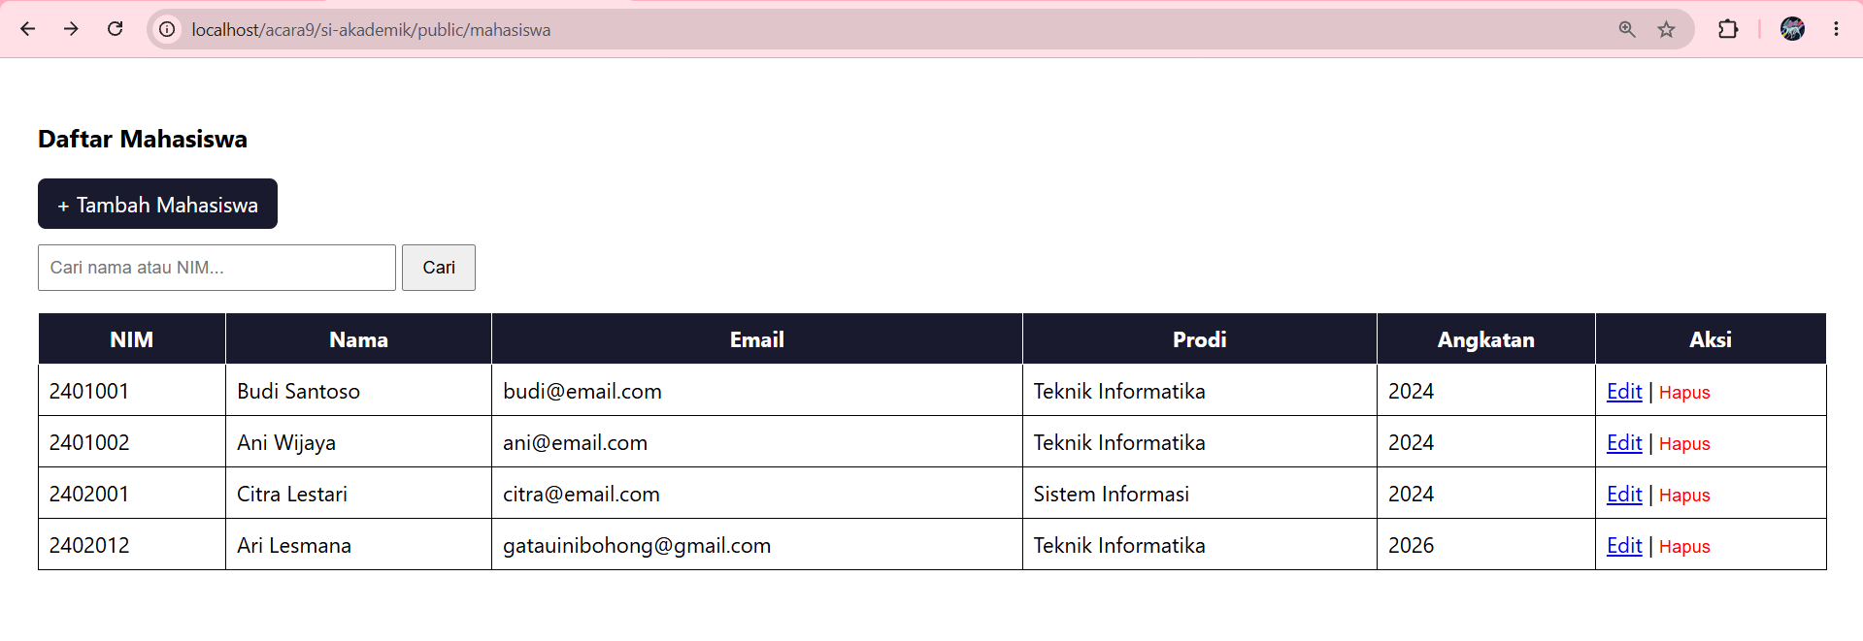
- Uji validasi NIM (harus gagal dengan pesan rapi)
- Klik '+ Tambah Mahasiswa', isi NIM dengan HURUF (misal 'abc123'), isi nama dan lainnya bebas, klik Simpan. HARUS muncul pesan error 'NIM harus berupa angka' di halaman form — BUKAN error PHP/fatal error, dan data TIDAK boleh tersimpan ke database.
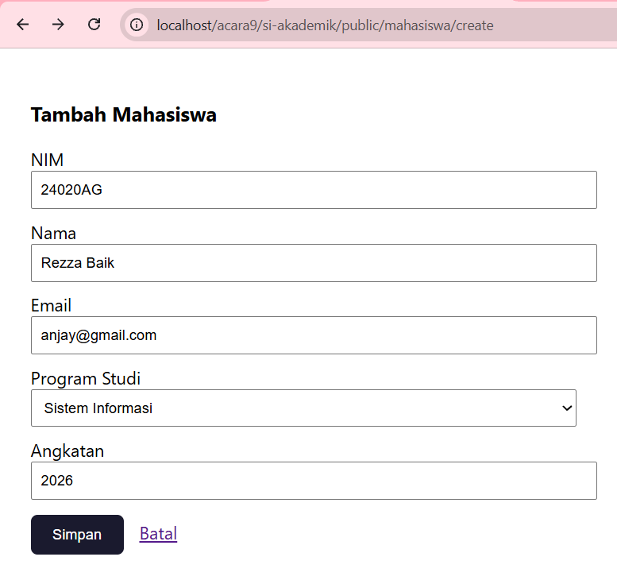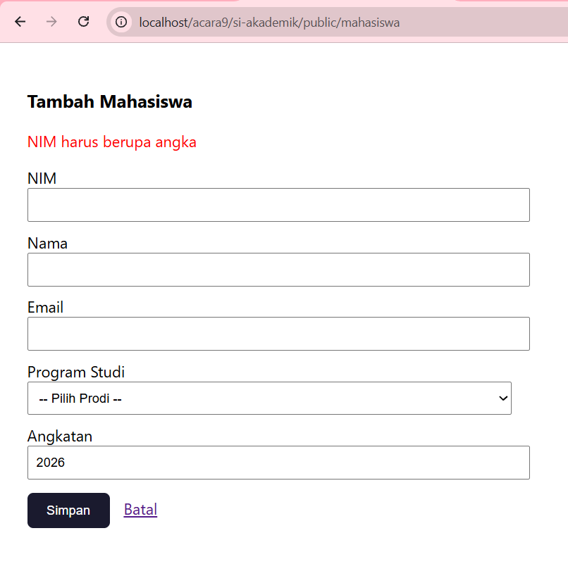

- Uji validasi Nama kosong (harus gagal dengan pesan rapi)
Masih di form tambah, kosongkan kolom Nama (biarkan field lain terisi), klik Simpan. HARUS muncul pesan error 'Nama tidak boleh kosong'.
